Pressmeddelande 2013-01-16

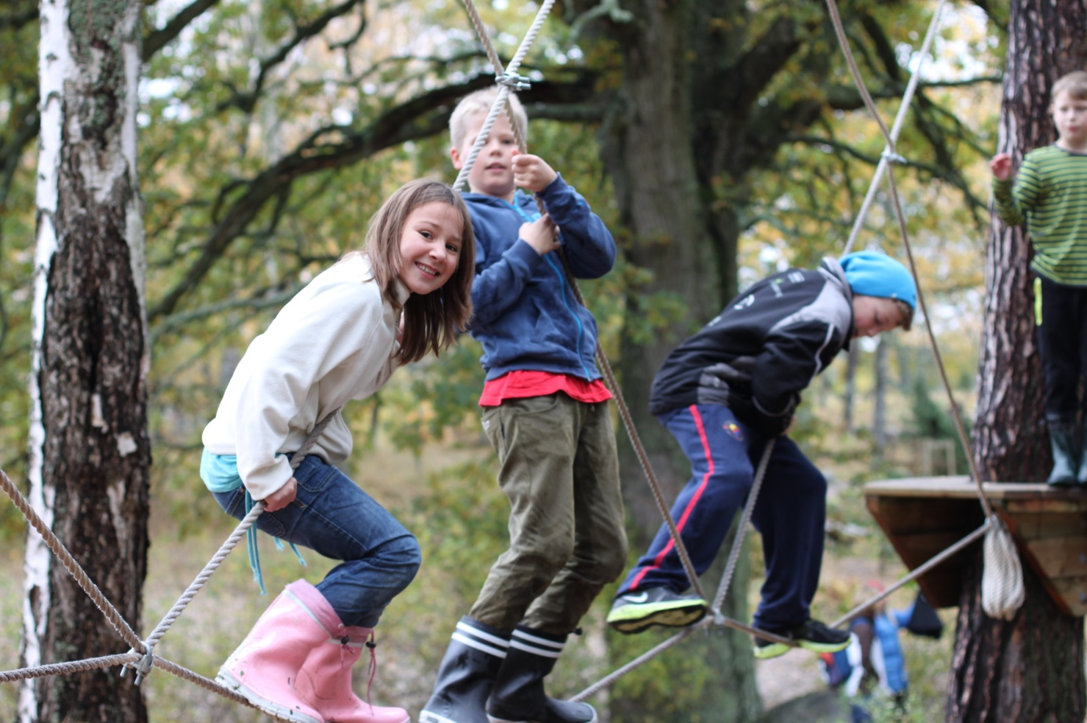

**Nyhet för Skolungdomar! Siggesta Gård och Vaxholms Kastell i ett spännande samarbete**

Från och med januari 2013 har Siggesta Gård och Vaxholms Kastell tillsammans skapat ett roligt skolresepaket för barn och skolungdomar. Skolresepaketet innehåller massor av spännande, roliga och teambuildande aktiviteter i en lärorik miljö.

”Eftersom både Siggesta och Kastellet har roliga och spännande aktiviteter i lärorik miljö för barn och ungdomar har vi valt att slå våra påsar ihop och skapat Sveriges roligaste skolresepaket. Dessutom till ett ganska humant pris som passar klasskassan.” säger Susanne Blomberg, verksamhetschef på Siggesta Gård.

Dagen inleds på Kastellet där ungdomarna gör den spännande aktiviteten Fångarna på Kastellet för att sedan åka vidare till Siggesta där ungdomarna får lunch och sedan fortsätter dagen med aktiviteterna Skogshinderbanan, Fotbollsgolfen och Äventyrsgolfen. Under dagen ingår lunch, mellanmål, dryck och glass.

”Vi har tidigare haft ett skolklasspaket med båttransport och aktivitet samt ett paket med båttransport, aktivitet och övernattning. På önskemål från både barn och vuxna har vi nu tagit fram ett dagpaket späckat med ännu fler aktiviteter och upplevelser” säger Lars Aggestedt, Vaxholms Kastell.

För mer information kontakta Christina Röisland- Aanensen, Siggesta Gård [christina.roisland@siggestagard.se](mailto:christina.roisland@siggestagard.se) tel. 08-562 80 105

eller Lars Aggestedt, Vaxholms Kastell [lars.aggestedt@stromma.se](mailto:lars.aggestedt@stromma.se) tel. 08-12004874